Előterjesztés

Javaslat Berzence helyi építési szabályzat módosítására a egy terület tárgyában

Az előterjesztés száma: ……………….
Az előterjesztést készítő személy neve: Kovács Zoltán polgármester
Az előterjesztést készítésében közreműködő személy neve: Steiner Mónika megbízott főépítész
Az előterjesztés melléklete: határozati javaslat, rendelet tervezet, Somogy Vármegyei Kormányhivatal Állami Főépítész záró szakmai véleménye
Az előterjesztés nyílt vagy zárt ülésen való tárgyalása: nyílt
Az előterjesztésről való döntés formája: egyszerű többség
Az előterjesztéshez felhasznált jogszabály: A településtervek tartalmáról, elkészítésének és elfogadásának rendjéről, valamint egyes településrendezési sajátos jogintézményekről szóló 419/2021. (VII. 15.) Kormányrendelet

Tisztelt Képviselő-testület!

A településrendezési eszközök módosításához szükséges tervdokumentáció elkészítésével az Székely Nóra településtervezőt bízta meg. A településrendezési eszközök módosításával összefüggő főépítészi feladatokat ezen módosítási pontra vonatkozóan Steiner Mónika megbízott települési főépítész látja el.
A módosítás a 1331 hrsz-ú telek beépíthetőségét korlátozó 400 m2-es beépíthetőségi korlát eltörlése, építménymagasság növelése 4,5 m-ről 7 m-re és a nem zavaró hatású egyéb gazdasági tevékenység céljára szolgáló épület elhelyezésének lehetősége. Ezért új Lf-2 övezetet kell létrehozni.
A tervezett építmények létesítése Berzence hatályos településrendezési eszközeivel nincsenek összhangban, így szükségessé vált a településrendezési eszközök módosítása.

A tervmódosítás véleményeztetése településtervek tartalmáról, elkészítésének és elfogadásának rendjéről, valamint egyes településrendezési sajátos jogintézményekről szóló 419/2021. (VII. 15.) Korm. rendelet (továbbiakban: Korm. rendelet) 68.§-által szabályozott egyszerűsített eljárás keretein belül történik.

Berzence Nagyközség Önkormányzatának 82/2022.(XI.29.) határozatával döntött a településterv egyszerűsített eljárással történő módosításáról és a tervezési területet kiemelt fejlesztési területté nyilvánításáról.
A Korm. rendelet 68.§ (2) bekezdése szerint a település a partnerségi egyeztetést és a környezeti vizsgálat szükségességére irányuló eljárást lefolytatta, az állami főépítész egyeztető tárgyalást tartott 2023. április 4-én, melyről szóló jegyzőkönyv és záró szakmai vélemény alapján a helyi építési szabályzat módosítására irányuló részét korrekcióval kellett ellátni. A SO/08/00314-22/2023. iktatószámú hozzájáruló záró szakmai vélemény kiadásra került pár módosítási javaslattal, melyet jelen előterjesztés mellékleteként csatolt rendelet tervezetben javítottunk.
Az Állami Főépítész záró véleménye az előterjesztés melléklete.
Kérem a tisztelt Képviselő-testületet, hogy az előterjesztés és melléklet áttekintése után döntsön a helyi építési szabályzat módosító rendelet tervezet jóváhagyásáról.

Berzence, 2023. április 5.

Kovács Zoltán
polgármester

Főépítész szakmai záró véleménye

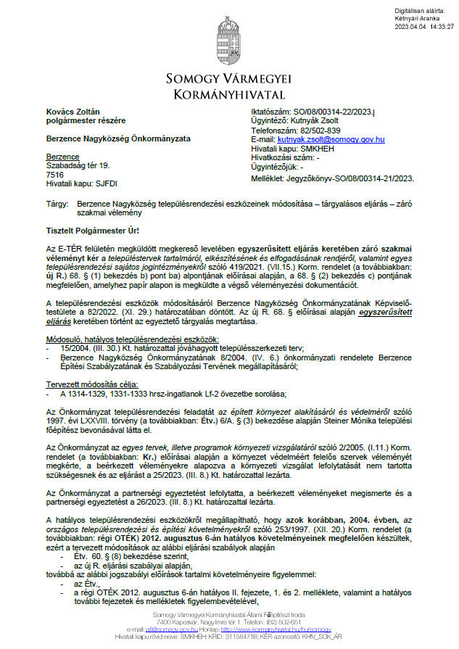
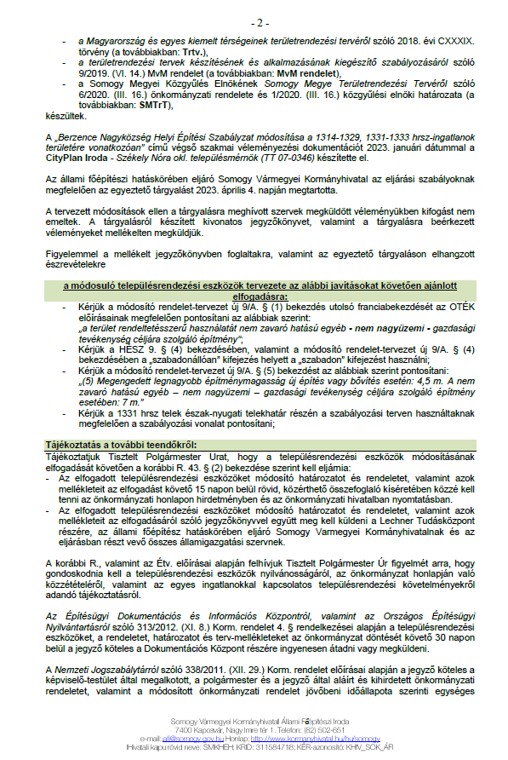
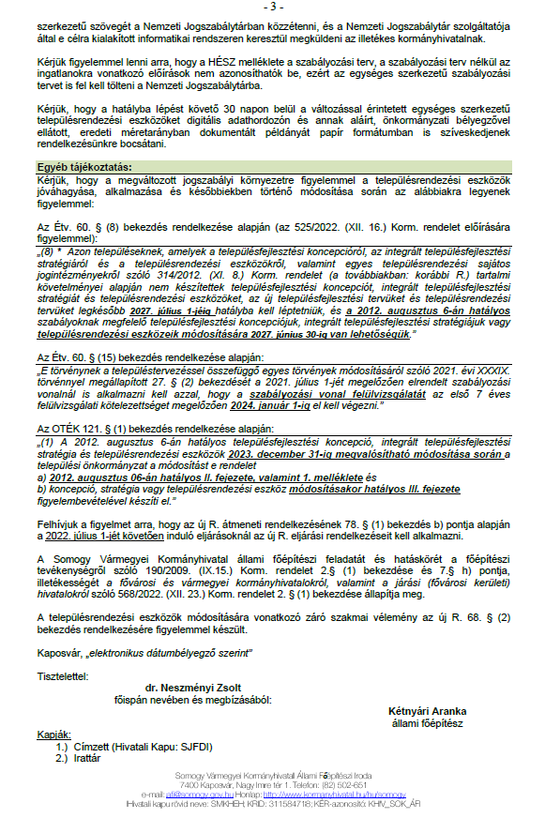
RENDELET-TERVEZET
Berzence Község Önkormányzata Képviselő-testületének .../.... (...) önkormányzati rendelete
Berzence helyi építési szabályzatáról szóló 8/2004. (IV.6.) önkormányzati rendelet módosításáról
Berzence Község Önkormányzatának képviselő-testülete az épített környezet alakításáról és védelméről szóló 1997. évi LXXVIII. törvény 62. § (6) bekezdés 6. pontjában kapott felhatalmazás alapján, az Alaptörvény 32. Cikk (1) bekezdés a) pontjában, Magyarország helyi önkormányzatairól szóló 2011. évi CLXXXIX. törvény 13. § (1) bekezdés 1. pontjában, és az épített környezet alakításáról és védelméről szóló 1997. évi LXXVIII. törvény 6. § (1) bekezdésében, 6/A. § (3) bekezdésében, 7. § (3) bekezdés c) pontjában, 13. § (1) bekezdésében meghatározott feladatkörében eljárva, a településfejlesztési koncepcióról, az integrált településfejlesztési stratégiáról és a településrendezési eszközökről, az integrált településfejlesztési stratégiáról és a településrendezési eszközökről, valamint az egyes településrendezési sajátos jogintézményekről szóló 314/2012. (XI. 8.) Korm. rendelet 42. §-ában biztosított véleményezési jogkörében eljáró államigazgatási szervek véleményének kikérésével, a partnerségi egyeztetést követően a következőket rendeli el:

1. §

A Berzence helyi építési szabályzatáról szóló 8/2004.(IV.6.) önkormányzati rendelet 9/A. §-sal egészül ki:
„9/A.§
Lf-2 jelű falusias lakóterületek szabályozása

- A falusias lakóterület (Lf-2) telkein az alábbi épületek és létesítmények helyezhetők el:
- Legfeljebb kétlakásos lakóépületek,
- Mező- és erdőgazdasági (üzemi) építmények,
- A helyi lakosság ellátását szolgáló kereskedelmi, szolgáltató, vendéglátó épület,
- Szálláshely szolgáltató épület (legfeljebb 15 fh.)
- A terület rendeltetésszerű használatát nem zavaró kézműipari épület,
- Helyi igazgatási, egyházi, oktatási, egészségügyi, szociális épület,
- Sportépítmény,
- Gépjárműtároló
- a terület rendeltetésszerű használatát nem zavaró hatású egyéb – nem nagyüzemi - gazdasági tevékenység céljára szolgáló építmény
- Telekalakítás esetén a kialakítható új telkek legkisebb méretei:
- szélesség: 16 m
- mélység: 40 m
- terület: 900 m²
- Megengedett legnagyobb beépítettség: 30 %, Minimális zöldfelületi arány: 40 %.
- Beépítési mód: oldalhatáron álló. 20 m-nél szélesebb telken az oldalhatáron álló építési helyen belül az épület szabadon is elhelyezhető.
- Megengedett legnagyobb építménymagasság új építés vagy bővítés esetén: 4,5 m. A nem zavaró hatású egyéb – nem nagyüzemi – gazdasági tevékenység céljára szolgáló építmény esetében: 7 m.

2.§
A Berzence helyi építési szabályzatáról szóló 8/2004.(IV.6.) önkormányzati rendelet 9. § (4) bekezdés szabadonálló szó helyébe szabadon szó kerül.

3. §
A Berzence helyi építési szabályzatáról szóló 8/2004.(IV.6.) önkormányzati rendelet 1. melléklete 2.4 szelvény helyébe az 1. melléklet lép.

5. § A HÉSZ 1. melléklete helyébe az 1. melléklet lép.

3. §
Ez a rendelet a kihirdetését követő napon lép hatályba.

Kovács Zoltán Cseh István
polgármester jegyző

Kihirdetési záradék:

A rendelet a Berzence Község Önkormányzati Hivatal hirdetőtábláján történő kifüggesztéssel 2023. …….. napján kihirdetésre került. A kihirdetés időtartama 30 nap.

Berzence, 2023. ………………
Cseh István s.k.
jegyző

Berzence Nagyközség Önkormányzata ……………… rendeletének 1. melléklet
„1. melléklet
